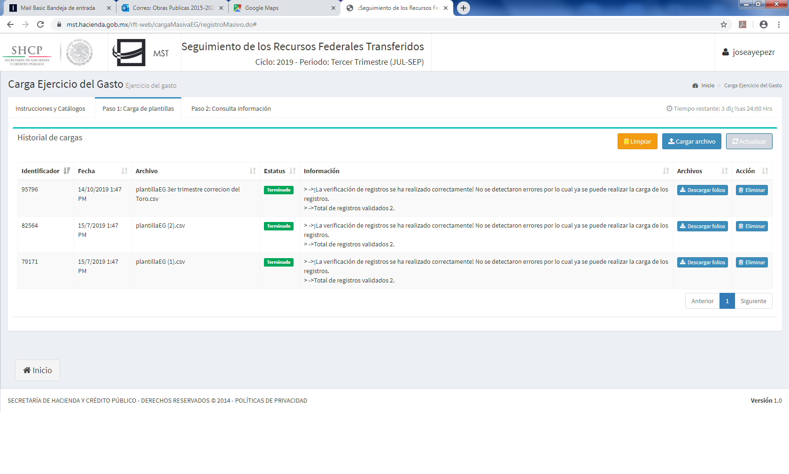
EJERCICIO DEL GASTO

